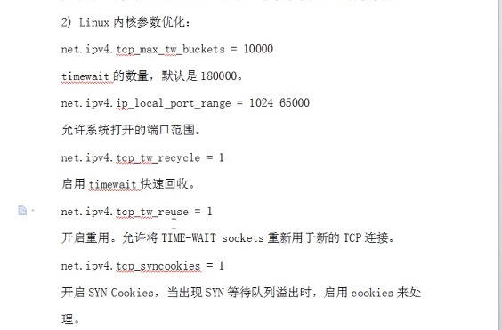

/etc/sysctl.conf

greenplum 常用的配置参数

1、参数列表

#   cat /etc/sysctl.conf

kernel.shmmax = 1800000000000

kernel.shmmni = 8192

kernel.shmall = 1800000000000

kernel.sem = 1000 10240000 400 10240

kernel.sysrq = 1

kernel.core_uses_pid = 1

kernel.msgmnb = 65536

kernel.msgmax = 65536

kernel.msgmni = 2048

net.ipv4.tcp_syncookies = 1

net.ipv4.ip_forward = 0

net.ipv4.conf.default.accept_source_route = 0

net.ipv4.tcp_tw_recycle = 1

net.ipv4.tcp_max_syn_backlog = 4096

net.ipv4.conf.all.arp_filter = 1

net.ipv4.ip_local_port_range = 1025 65535

net.core.netdev_max_backlog = 10000

net.core.rmem_max = 2097152

net.core.wmem_max = 2097152

vm.overcommit_memory = 2

vm.swappiness = 1

kernel.pid_max = 655360

2、参数含义解释

参数名称 设置值 参数说明

kernel.shmmax 185757335552 表示单个共享内存段的最大值，以字节为单位，此值一般为物理内存的一半，不过大一点也没关系，这里设定的为173G，即"185757335552/1024/1024/1024=173G"##

kernel.shmmni 8092 表示单个共享内存段的最小值，一般为4kB，即4096bit，也可适当调大，一般为4096的2-3倍####

kernel.shmall 185757335552 表示可用共享内存的总量,单位是页,一般此值与kernel.shmmax相等####

kernel.sem 1000 10240000 400 10240 该文件用于控制内核信号量,信号量是System VIPC用于进程间通讯的方法。

建议设置:250 32000 100 128

第一列,表示每个信号集中的最大信号量数目。

第二列,表示系统范围内的最大信号量总数目。

第三列,表示每个信号发生时的最大系统操作数目。

第四列,表示系统范围内的最大信号集总数目。

所以,（第一列）*（第四列）=（第二列）####

kernel.sysrq 1 内核系统请求调试功能控制,0表示禁用,1表示启用####

kernel.core_uses_pid 1 这有利于多线程调试,0表示禁用,1表示启用####

kernel.msgmnb 65536 该文件指定一个消息队列的最大长度（bytes）。缺省设置：16384####

kernel.msgmax 65536 该文件指定了从一个进程发送到另一个进程的消息的最大长度（bytes）。进程间的消息传递是在内核的内存中进行的，不会交换到磁盘上，所以如果增加该值，则将增加操作系统所使用的内存数量。缺省设置：8192##

kernel.msgmni 2048 该文件指定消息队列标识的最大数目，即系统范围内最大多少个消息队列。####

net.ipv4.tcp_syncookies 1 表示开启SYN Cookies,当SYN等待队列溢出时,启用cookies来处理,可以防范少量的SYN攻击,默认为0,表示关闭。1表示启用##

net.ipv4.ip_forward 0 该文件表示是否打开IP转发。0:禁止 1:转发 缺省设置:0####

net.ipv4.conf.default.accept_source_route 0 是否允许源地址经过路由。0:禁止 1:打开 缺省设置:0####

net.ipv4.tcp_tw_recycle 1 允许将TIME_WAIT sockets快速回收以便利用。0表示禁用,1表示启用####

net.ipv4.tcp_max_syn_backlog 4096 增加TCP SYN队列长度，使系统可以处理更多的并发连接。一般为4096，可以调大，必须是4096的倍数，建议是2-3倍####

net.ipv4.conf.all.arp_filter 1 表示控制具体应该由哪块网卡来回应arp包,缺省设置0, 建议设置为1##

net.ipv4.ip_local_port_range 1025 65535 指定端口范围的一个配置,默认是32768 61000，可调整为1025 65535##

net.core.netdev_max_backlog 10000 进入包的最大设备队列.默认是1000,对重负载服务器而言,该值太低,可调整到16384/32768/65535##

net.core.rmem_max 2097152 最大socket读buffer,可参考的优化值:1746400/3492800/6985600##

net.core.wmem_max 2097152 最大socket写buffer,可参考的优化值:1746400/3492800/6985600##

vm.overcommit_memory 2 Linux下overcommit有三种策略，0:启发式策略，1:任何overcommit都会被接受。2:当系统分配的内存超过swap+N%*物理RAM(N%由vm.overcommit_ratio决定)时，会拒绝commit，一般设置为2##

vm.swappiness 1 当物理内存超过设置的值是开始使用swap的内存空间,计算公式是100-1=99%表示物理内存使用到99%时开始交换分区使用##

kernel.pid_max 655360 用户打开最大进程数,全局配置的参数##

————————————————